Тема 17 «Субстратное фосфорилирование»

1. Получение энергии в результате брожения
2. Спиртовое брожение
3. Маслянокислое брожение
4. Молочнокислое гомо- и гетороферментативное брожение
5. Пропионовокислое брожение
6. Брожение смешанного типа

1. Получение энергии в результате брожения

Наиболее примитивным способом получения энергии, присущим определенным группам эубактерий, являются процессы брожения.
По своей биологической сути брожение – это способ получения энергии, при котором АТФ синтезируется в процессе анаэробного окисления органических субстратов в реакциях субстратного фосфорилирования. Все реакции субстратного фосфорилирования локализованы в цитолизе клетки. Это указывает на простоту химических механизмов, лежащих в основе субстратного фосфорилирования.
При брожении продукты расщепления одного органического субстрата могут одновременно служить и донорами, и акцепторами электронов. Как правило, доноры и акцепторы электронов образуются из одного и того же субстрата, подвергающегося брожению (например, из углевода). Сбраживанию могут подвергаться различные субстраты, но лучше других используются углеводы.
Круг органических соединений, которые могут сбраживаться, довольно широк. Это углеводы, спирты, органические кислоты, аминокислоты, пурины, пиримидины и др. Химическое вещество может быть подвергнуто сбраживанию, если оно содержит неполностью окисленные или восстановленные углеродные атомы. В этом случае есть возможность для окислительно-восстановительных преобразований между молекулами, возникающими из субстрата. В результате одна часть продуктов брожения будет более восстановленной, другая – более окисленной по сравнению с субстратом.
Процессы окисления сводятся к отрыву электронов от определенных метаболитов с помощью специфических ферментов (дегидрогеназ) и акцептированию их другими молекулами, образующимися из сбраживаемого субстрата, т.е. в процессе брожения происходит окисление анаэробного типа. Многие организмы, осуществляющие брожение – облигатные анаэробы, а некоторые – факультативные анаэробы, способные расти как в присутствии кислорода, так и без него; при этом кислород подавляет брожение и оно сменяется дыханием.
Продуктами брожений являются различные органические кислоты (молочная, масляная, уксусная, муравьиная), спирты (этиловый, бутиловый, пропиловый), ацетон, а также СО₂ и Н₂. Обычно в процессе брожения образуется несколько продуктов. В зависимости от того, какой основной продукт накапливается в среде, различают молочнокислое, спиртовое, маслянокислое и другие виды брожений.
Спиртовое, гомоферментативное молочнокислое и маслянокислое брожения являются основными типами брожений. Все другие виды брожений представляют собой комбинацию этих трех типов. Например, пропионовокислое брожение может рассматриваться как комбинация гомоферментативного молочнокислого и спиртового брожений. Три основных типа брожений связаны между собой – начальные пути разложения углеводов у них одинаковые.

2. Спиртовое брожение, химизм и практическое использование
Катаболизм глюкозы при спиртовом брожении проходит по гликолитическому пути до стадии синтеза пировиноградной кислоты. Далее осуществляется ее декарбоксилирование пируватдекарбоксилазой при участии тиаминпирофосфата, в результате чего образуются ацетальдегид и СО2. Ацетальдегид выступает конечным акцептором водорода. При помощи алкогольдегидрогеназы он восстанавливается до этанола (рис. 1). Таким образом, при спиртовом брожении ПВК превращается в конечном итоге в спирт и углекислоту. Все реакции катализируются ферментами.
Энергетический выход спиртового брожения составляет две молекулы АТФ на одну молекулу катаболизированной глюкозы:

С ₆ Н ₁₂ О ₆ = 2СО ₂ + 2С ₂ Н ₅ОН + 2 АТФ

Типичными возбудителями спиртового брожения являются некоторые виды дрожжей (Saccharomyces cerevisiae, S. uvarum, Schizosaccharomyces pombe и др.) и бактерий (Erwinia amylovora, Sarcina ventriculi, Zymomonas mobilis). Кроме того, этанол образуют такие мезофильные бактерии, как Leuconostoc mesenteroides, Lactococcus lactis, Clostridium sporogenes, Spirochaeta aurantia, а также термофильные бактерии Thermoanaerobacterethanolicus, Clostridium thermohydrosulfuricum, C. thermocellum.
Спиртовое брожение широко используется для получения технического и пищевого спирта, вина, пива, а также в хлебопечении. В последнем случае значение имеет не образующийся спирт, а углекислый газ, который выделяется в большом количестве и вызывает разрыхление, подъем теста и его специфический запах.

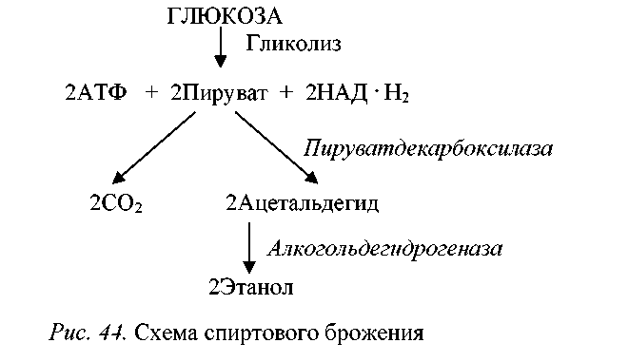
Рис. 1. Схема спиртового брожения

Суммарная реакция процесса спиртового брожения выражается следующим уравнением:
С ₆ Н ₁₂ О ₆ + 2Ф_{н} + 2АДФ → 2СН₃СН₂ОН + 2СО₂ + 2АТФ + 2Н₂О

3. Маслянокислое брожение, химизм и практическое использование

Маслянокислое брожение проходит в строго анаэробных условиях и осуществляют его облигатно-анаэробные бактерии рода Clostridium. В основе его лежит сбраживание углеводов по гликолитическому пути до пировиноградной кислоты, которая далее подвергается декарбоксилированию с образованием ацетил-КоА. Основной продукт брожения – масляная кислота синтезируется в результате конденсации двух молекул ацетил-КоА. Превращение ацетил-КоА в масляную кислоту сопряжено с процессами восстановления, в которых в качестве доноров водорода используются молекулы НАД · Н2, образующиеся ранее в процессе гликолиза. Кроме того, одна из молекул ацетил-КоА, присоединяя неорганический фосфат, может подвергаться фосфорилированию, превращаясь в ацетилфосфат и далее в ацетат, что сопровождается синтезом АТФ при субстратном фосфорилировании. Это третья молекула АТФ, которая синтезируется при маслянокислом брожении (две другие молекулы АТФ образуются при расщеплении глюкозы по гликолитическому пути) (рис. 2).
Определение энергетического выхода маслянокислого брожения и установление его уравнения затруднено из-за лабильности процесса, состоящего из двух основных ответвлений, одного – окислительного, ведущего к синтезу ацетата и АТФ, другого – восстановительного, функция которого – акцептирование водорода, образующегося в процессе гликолиза. Количественное соотношение между обоими ответвлениями зависит от многих внешних факторов (состав среды, стадия роста бактерий и др.).
Расчеты показали, что когда глюкоза сбраживается согласно уравнению:
Глюкоза = Бутират + 2 СО₂ + 2Н₂
на одну молекулу сбраживаемой глюкозы образуется 3,3 молекулы АТФ. Это наиболее высокий энергетический выход брожения.
Маслянокислое брожение происходит в природных условиях в гигантских масштабах: на дне болот, заболоченных почвах, илах, и в местах, куда ограничен доступ кислорода. В результате деятельности маслянокислых бактерий разлагаются огромные количества органического вещества.
Маслянокислое брожение имеет практическое применение для получения масляной кислоты, используемой в парфюмерной промышленности. Для ее производства используют картофель, зерно, мелассу (отходы сахарного производства). Маслянокислые бактерии нередко причиняют вред, вызывая порчу продуктов – прогоркание масла, сметаны, квашеных овощей, силоса, а также при недостаточной стерилизации – порчу консервированных грибных и мясных продуктов.
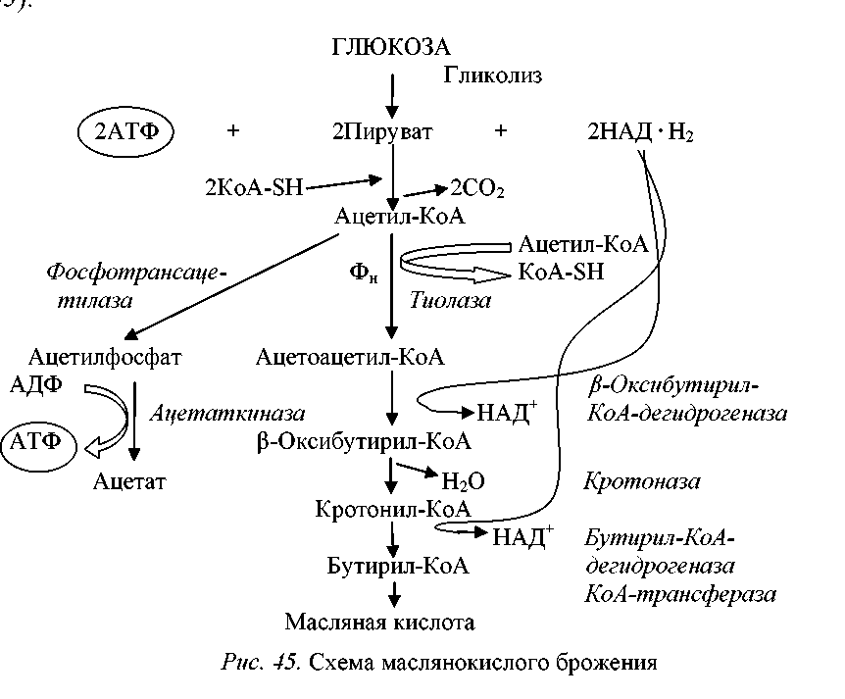

Рис. 2. Схема маслянокислого брожения

4. Молочнокислое гомо- и гетероферментативное брожения

Различают два типа молочнокислого брожения: гомоферментативное и гетероферментативное. При гомоферментативном молочнокислом брожении синтезируется практически одна молочная кислота (≈ 90 % всех продуктов брожения). Катаболизм глюкозы в этом случае происходит по гликолитическому пути. Образующаяся при этом пировиноградная кислота не подвергается декарбоксилированию, а под действием лактатдегидрогеназы восстанавливается до молочной кислоты. Конечным акцептором водорода выступает пировиноградная кислота (рис. 3).
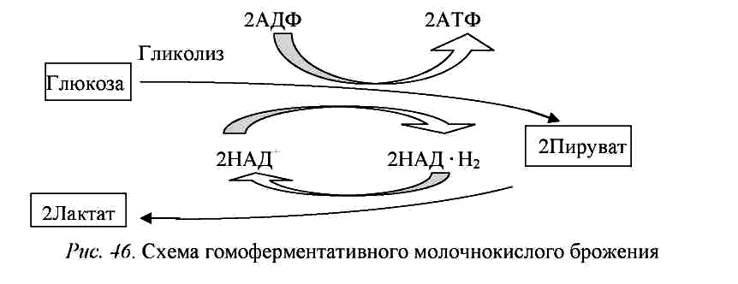

Рис. 3. Схема гомоферментативного молочнокислого брожения

Гомоферментативное молочнокислое брожение идет по следующему
суммарному уравнению:
С ₆ Н ₁₂ О ₆ + 2Ф_{н} + 2АДФ → 2СН3 - СНОН – СООН + 2АТФ

Возбудителями гомоферментативного молочнокислого брожения являются, например, бактерии Streptococcus cremoris, S. lactis, Lactobacillus bulgaricus, L. lactis и др.
Гетероферментативное молочнокислое брожение приводит к образованию разнообразных продуктов: молочной и уксусной кислот, этилового спирта, углекислого газа и глицерина. При этом типе брожения расщепление углеводов происходит по пентозофосфатному пути. Конечными акцепторами водорода являются пировиноградная кислота и ацетальдегид.
Общий химизм этого процесса может быть представлен схематическим уравнением:

2С₆Н₁₂О₆ = СН₂СНОН-СООН + СООН-СН₂-СН₂СООН +

СН₃СООН + СН₃СН₂ОН + СО₂ + Н₂ + х ккал.

Возбудителями гетероферментативного молочнокислого брожения являются бактерии видов Leuconostoc mesenteroides, Bifidobacterium bifidum, Lactobacillus brevis и др.
Молочнокислые бактерии входят в состав нормальной микрофлоры человека и животных. Многие представители патогенны. Они находят широкое применение в различных отраслях хозяйственной деятельности человека в процессе приготовления кисломолочных продуктов, сырокопченых колбас, квашения овощей и фруктов, в хлебопечении, для силосования кормов, биологической выделки кож и т. п. Чистое молочнокислое брожение применяется для получения молочной кислоты в промышленных масштабах. Молочная кислота находит применение в производстве кож, красильном деле, при выработке стиральных порошков, изготовлении пластмасс, в кондитерской промышленности, для приготовления безалкогольных напитков и т.д.

5. Пропионовокислое брожение; пути образования
пропионовой кислоты у прокариот

Основным продуктом, образующимся при пропионовокислом брожении, является пропионовая кислота. Кроме нее, синтезируются уксусная кислота и СО2. Пропионовокислые бактерии расщепляют углеводы по гликолитическому пути до пировиноградной кислоты, которая подвергается дальнейшим превращениям с образованием пропионовой кислоты, уксусной кислоты и СО2:
1,5Глюкоза → 2 Пропионат + СО₂ + Ацетат

Поскольку пропионовокислые бактерии развиваются, как правило, в тех же субстратах, что и молочнокислые (рубец и кишечник жвачных животных), то предпочтительным субстратом для окисления является молочная кислота, синтезирующаяся в результате молочнокислого брожения:
3Лактат → 2 Пропионат + 2Ацетат + СО₂

Существуют два метаболических пути образования пропионовой кислоты у пропионовокислых бактерий:
1) акрилатный путь, в котором лактат в ходе ряда последовательных реакций восстанавливается до пропионата;
2) сукцинат-пропионатный путь, в котором лактат превращается в пропионат через стадии образования пирувата и сукцината.
Акрилатный путь присущ, по-видимому, только нескольким видам микроорганизмов (Clostridium propionicum, Bacteroides ruminicola, Megasphaera elsdenii). Субстратами для данного метаболического пути могут служить L-, D-, или LD- формы лактата. В клетках указанных бактерий присутствует фермент рацемаза, катализирующий взаимопревращения стереоизомеров: L- лактат превращается в L- лактил-КоА, который в результате пока еще не изученных детально реакций превращается в акрилоил-КоА. В свою очередь акрилоил-КоА восстанавливается до пропионил-КоА с дальнейшим образованием пропионата (рис. 4).
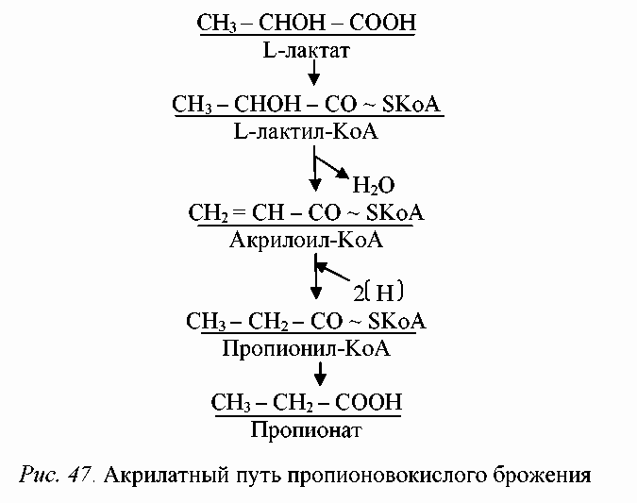
Рис. 4. Акрилатный путь пропионовокислого брожения

Кроме пропионата, в акрилатном типе брожения образуются также ацетат и СО2. Выход АТФ составляет одну молекулу на три молекулы потребленного в этом случае лактата.
Сукцинат-пропионатный тип брожения функционирует у большинства микроорганизмов, образующих пропионат. Сукцинат в этом пути синтезируется как промежуточный продукт, но может продуцироваться также в качестве конечного продукта в малых или больших количествах. С другой стороны, бактерии, использующие акрилатный путь, не образуют сколько-нибудь значительных количеств сукцината.
Этот тип брожения называют еще метилмалонил-КоА-путем, потому что в нем образуется характерный промежуточный продукт – метилмалонил-КоА (рис. 5).
Исходным соединением при функционировании этого типа брожения является лактат, который окисляется до ПВК. На следующем этапе происходит карбоксилирование ПВК с участием фермента метилмалонил КоА-карбокситрансферазы и комплекса СО2 ~ биотин. Синтезируемый в реакции оксалоацетат восстанавливается до сукцината с образованием промежуточных продуктов малата и фумарата. На этапе превращения фумарата в сукцинат происходит субстратное фосфорилирование, в результате чего образуется молекула АТФ. Затем сукцинат при участии фермента КоА-трансферазы присоединяется к КоА и активируется, образуя сукцинил-КоА. Последний под действием метилмалонил-КоА-мутазы и при участии кофактора В12 превращается в метилмалонил-КоА, после декарбоксилирования которого образуется пропионил-КоА. Молекула СО2 связывается с метилмалонил-КоА-карбокситрансферазой, что вновь приводит к образованию комплекса СО2 ~ биотин. Синтез пропионата происходит в результате реакции переноса КоА от пропионил-КоА на сукцинат при участии фермента КоА-трансферазы. Таким образом, в процессе образования пропионата КоА и СО2 переносятся с последующего продукта на предшествующий, не освобождаясь. Следует отметить, что в этом процессе участвуют три кофактора (биотин, КоА и кофермент В12).
Пропионовокислое брожение используется в сыроделии при созревании твердых сыров, которое длится два-три месяца. Источником пропионовокислых бактерий служит сычужный фермент – водный экстракт телячьих желудков. Пропионовокислые бактерии превращают молочную кислоту в пропионовую и уксусную кислоты, придающие сыру острый вкус, а благодаря выделению углекислого газа в сырной массе образуются поры («глазки»). В связи с тем, что пропионовокислые бактерии способны накапливать в своих клетках большие количества витамина В12, их также используют для его промышленного получения.

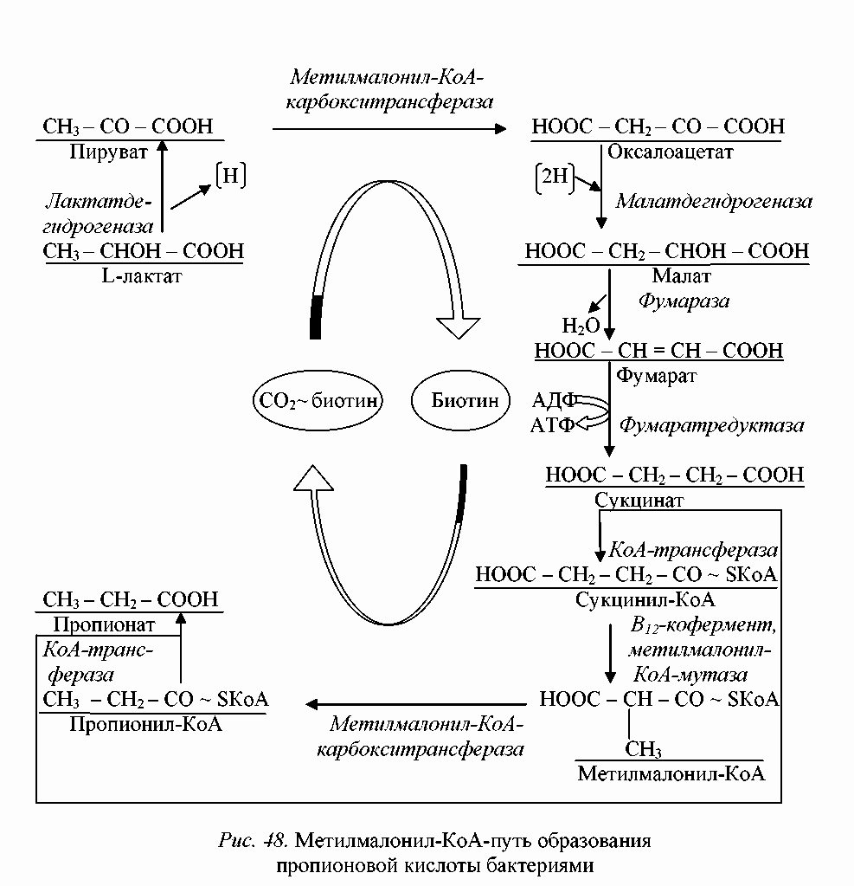
Рис. 5. Метилмалонил-КоА-путь образования пропионовой кислоты бактериями

6. Брожение смешанного типа: муравьинокислое брожение и
бутандиоловое брожение
Этот вид брожения характерен для энтеробактерий, входящих в семейство Enterobacteriaceae (Escherichia coli, Proteus vulgaris, Enterobacter cloacae, Serratia marcescens, Erwinia amylovora, Salmonella typhi, Shigella dysenteriae, Yersinia pestis и др).
Энтеробактерии являются факультативными анаэробами: при наличии воздуха они осуществляют аэробное дыхание, а в анаэробных условиях – брожение, продуктами которого являются уксусная, муравьиная, янтарная и молочная кислоты, этанол, ацетоин, 2,3-бутандиол, СО2 и молекулярный водород. Брожение получило название муравьинокислого, потому что характерным, хотя и не главным продуктом брожения, является муравьиная кислота. Наряду с муравьиной кислотой выделяются и другие продукты, поэтому такой тип брожения еще называют брожением смешанного типа.
При брожении смешанного типа гексозы используются в основном по гликолитическому пути, и только у незначительной части микроорганизмов – по пентозофосфатному пути. Катаболизм глюконата проходит по пути Энтнера – Дудорова.
В зависимости от того, какие продукты образуются при брожении смешанного типа, различают две его разновидности.
1. Брожение, характерное для бактерий родов Escherichia, Salmonella, Shigella, Citrobacter, Yersinia, при котором образуются главным образом кислоты (молочная, уксусная, янтарная, муравьиная). Кроме органических кислот, выделяются газообразные продукты СО2 и Н2 (в соотношении 1:1), образуется этанол и совсем не синтезируется 2,3-бутандиол (рис. 6).
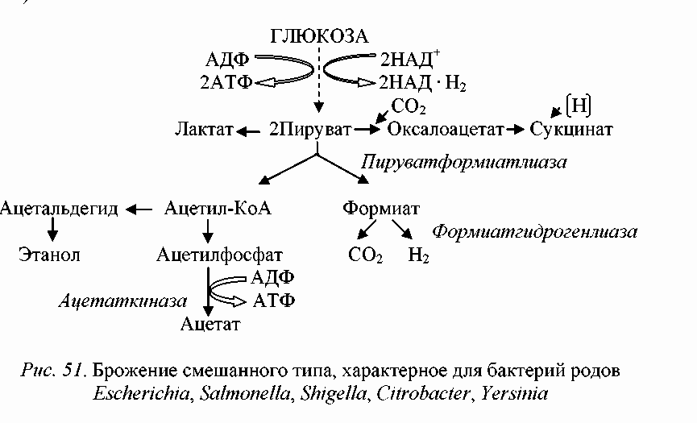
Рис. 6. Брожение смешанного типа, характерное для бактерий родов Escherichia, Salmonella, Shigella, Citrobacter, Yersinia

Выход АТФ в этом случае составляет 2–2,5 молекулы АТФ на одну молекулу глюкозы. Кроме двух молекул АТФ, образующихся в процессе гликолиза, еще некоторое количество АТФ синтезируется в реакции, катализируемой ацетаткиназой.
2. Брожение, характерное для бактерий родов Enterobacter, Serratia, Pantoea, Erwinia. При таком брожении органических кислот синтезируется значительно меньше, чем в брожении первого типа, однако больше образуется СО2 и этанола. Кроме того, основным продуктом такого брожения является 2,3-бутандиол и, соответственно, этот тип брожения называют иначе бутандиоловым (рис. 7).

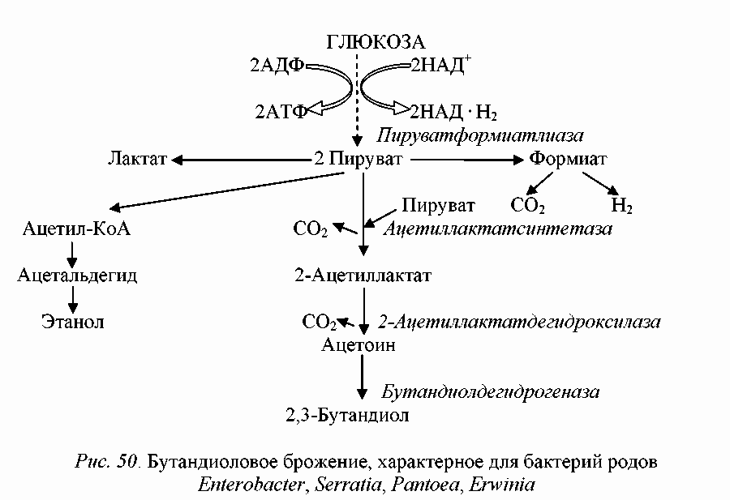
Рис. 7. Бутандиоловое брожение, характерное для бактерий родов Enterobacter, Serratia, Pantoea, Erwinia

Ацетоин образуется из двух молекул пирувата. Процесс его образования включает двукратное декарбоксилирование и поэтому в бутандиоловом брожении СО2 выделяется намного больше, чем в предыдущем случае. Но в этом брожении синтезируется меньше кислот, так как образование бутандиола конкурирует за промежуточный продукт – пируват. Выход АТФ – две молекулы на одну молекулу глюкозы.
Таким образом, анализируя рассмотренные типы брожений, можно заключить, что наиболее выгодным для клетки с энергетической точки зрения, является маслянокислое. В этом случае при потреблении одной молекулы глюкозы образуется в среднем 3,3 молекулы АТФ.

